**Capo Sant’Andrea, 5 buoni motivi per visitarlo “fuori stagione”**

Esplorare la zona nord occidentale dell’Isola d’Elba nel periodo autunnale conduce in un’atmosfera suggestiva fatta di colori che tappezzano il panorama di turchese, giallo e rosso, di profumi degli ultimi tagli di fieno, di aromi di uva pigiata e d’immersioni tra le sue bellezze storiche e culturali.

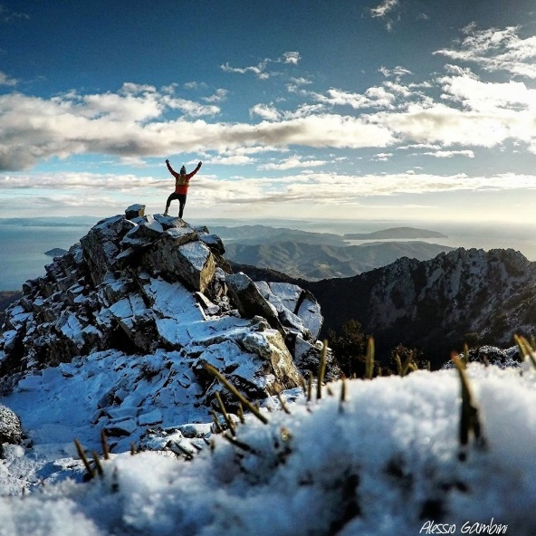

*©Alessio Gambini*

*Ottobre 2020* – Capo Sant’Andrea è famoso per le sue *cote piane*, la spiaggia e per il suo mare. Luogo amatissimo per le vacanze estive, questa località incastonata tra Marciana e Marina di Campo, si presta a weekend di relax, cultura e divertimento anche durante gli altri mesi dell’anno. Il caldo estivo si protrae sino ad ottobre inoltrato, e i mesi di novembre e dicembre sono molto più caldi rispetto allo stivale. L’autunno caldo di ottobre invita ancora a tuffarsi per un bagno sulla costa selvaggia o in calette segrete raggiungibili solo in barca, mentre l’inverno - generalmente mite - offre una grande varietà di passeggiate nella natura per contemplare da vicino la meraviglia del Monte Capanne ammantato di neve o i panorami sulla Corsica decorata di bianco che emerge all’orizzonte. Le attività disponibili nel periodo di bassa stagione, sorprendono il visitatore sia per la varietà sia per la qualità delle esperienze.

Millenni di vicende e di popoli che si sono succeduti hanno lasciato inestimabili testimonianze sul suolo di questa parte dell’Isola d’Elba. Autunno e inverno sono stagioni ideali per conoscere la storia di questi luoghi. Percorrendo, ad esempio, il sentiero verso il Monte Capanne fino all’antica strada lastricata che raggiunge il Santuario della Madonna del Monte, si respirerà una parte del suggestivo lascito dell’importante presenza di **Napoleone** sull’Isola. Qui, infatti, si trova l’Eremo della Madonna del Monte, ed è a questa Madonna che Napoleone si recò a domandare protezione per colei che una volta chiamava "la mia sposa polacca". Dirigendosi verso la spiaggia di Cotoncello emerge, invece, il passato **Etrusco** dell’Isola. Qui è possibile ammirare i celebri schiumuli di ferro, testimonianza della metallurgia etrusca, ovvero dei forni usati dagli Etruschi per la riduzione del ferro, metallo che ha rappresentato una delle risorse principali dell’Isola d’Elba, portandola al centro delle rotte mediterranee.

In Autunno, i profumi del sottobosco richiamano gli appassionati in cerca di funghi e castagne. La generosa macchia regala porcini, ovuli, gallastruzzi, pinaioli, lecciotti e moltissime altre qualità di **funghi**, per un totale di oltre 200 specie. Gli appassionati non avranno che l’imbarazzo della scelta, a partire dai numerosi sentieri disponibili che conducono verso una moltitudine di microcosmi basati su delicati equilibri, contemplando scorci panoramici di grande effetto. Incamminandosi sul versante Nord del massiccio del Monte Capanne, tra i boschi di lecci, sarà possibile incontrare sia innumerevoli tipologie di funghi - tra cui il più ricercato è sicuramente il porcino nero – sia una folta macchia di **castagni** che regala meravigliosi marroni.

La tradizione **vitivinicola** dell’Isola d’Elba affonda le sue origini nell’antico Impero Romano e arriva fino ai giorni nostri. Le sue fertili terre hanno nutrito vitigni dalle caratteristiche uniche in virtù delle sue peculiari qualità climatiche e ambientali. Le strutture alberghiere di Capo Sant’Andrea propongono ai propri ospiti visite guidate che percorrono le cosiddette “strade del vino” elbane, apprezzando la tradizione enologica del luogo tra passiti, bianchi da uva Ansonica, rossi e rosati, ma anche addentrandosi in antichi vigneti, cantine, vinsantaie e frantoi e molte altre attrattive naturalistiche, culturali e storiche.

I viaggiatori più sportivi possono invece scegliere di intraprendere emozionanti escursioni in **kayak**, solcare le acque turchesi nel silenzio e nella pace di una natura magnifica ed instaurando un contatto intimo e personale con l’ambiente circostante. Percorrendo l’itinerario che da Capo Sant’Andrea conduce a Marciana Marina sarà possibile imbattersi in uno scenario mozzafiato composto da calette raggiungibili solo via mare e rocce scoscese. Scegliendo invece il percorso a ovest di Capo Sant’Andrea, verso il faro di Punta Polveraia, nelle giornate più serene si può ammirare la Corsica e, a volte, la sorpresa di poter vedere tra lo specchio d’acqua cristallino qualche resto di antiche navi appartenenti ad altre epoche, qui affondate con i loro preziosi carichi. Per coloro che non praticano kayak, sono disponibili svariate escursioni in **barca**, perlustrando calette, golfi e le isole vicino, in particolare Pianosa. Da quest’isola dai colori tropicali, è possibile intravedere le montagne Corse e a dominarla vi è il Forte Teglia, costruito da Napoleone Bonaparte come punto di vedetta.

La macchia mediterranea e gli scorci costieri di Capo Sant’Andrea sono luoghi privilegiati in cui ritrovare il giusto equilibrio. Qui il concetto di **wellness** non passa solo dai trattamenti disponibili ma anche da una natura con una vocazione innata al benessere interiore. Le strutture si fondono armoniosamente con l’ambiente circostante e sono spesso impreziosite da delicati ruscelli o affacci mozzafiato sulla costa. Nell’entroterra, minerali e macchia mediterranea si uniscono in un mix unico di profumi e panorami che ristorano lo spirito e il corpo. Le scogliere di Sant'Andrea offrono, inoltre, svariati spunti per ritrovare equilibrio: una passeggiata lungo questi giganti di granito lambiti dal mare cristallino o una sessione di yoga all’alba, rappresentano un saluto al sole indimenticabile.

**Capo Sant’Andrea - piano di destinazione turistica**

Il progetto di destination marketing “Capo Sant’Andrea” – nato da un’intuizione di [Maurizio Testa](https://www.mauriziotesta.com/), docente di marketing turistico, formatore, autore di numerosi libri di marketing e albergatore di lungo corso nel proprio boutique hotel di Capo Sant’Andrea – si compone di esperti operatori elbani affiancati da partner di comunicazione e sviluppo business internazionali. La presenza di esperti locali e originari del territorio conferisce al progetto una serie di valori aggiunti - profonda conoscenza del territorio, spirito di appartenenza, spirito coeso tra i professionisti - assicurando alla destinazione un processo di sviluppo strategico mirato, coerente ed efficace.